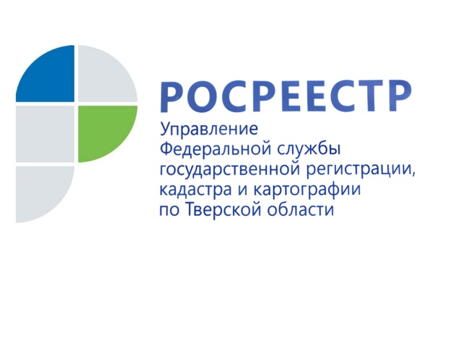 ПРЕСС-РЕЛИЗ

Тверской Росреестр: «Вы спрашивали - мы отвечаем!»

Управление Росреестра по Тверской области продолжает публиковать ответы на вопросы, поступающие от граждан и юридических лиц в адрес Управления и касающиеся постановки объектов недвижимости на кадастровый учёт и регистрации прав на недвижимое имущество.

- Здравствуйте! Подскажите, как можно вернуть дачный участок государству?
Некрасов А., Старицкий район.

- Государственная регистрация прекращения права собственности на земельный участок вследствие отказа от соответствующего права собственности осуществляется на основании заявления собственника земельного участка. К заявлению прилагается правоустанавливающий документ на земельный участок. В случае, если право собственности на земельный участок было зарегистрировано в Едином государственном реестре недвижимости, то предоставление такого документа не требуется.

Обращаем Ваше внимание, что если на Вашем земельном участке расположены объекты капитального строительства, то отказ от права собственности на земельный участок действующим законодательством не предусмотрен. В таком случае отчуждение земельного участка в пользу другого лица возможно на основании договора купли-продажи, мены, дарения или иной сделки по отчуждению этого имущества.

- Добрый день! Право собственности на квартиру и ипотека в силу закона были зарегистрированы в Тверской области. В настоящее время ипотека погашена. Я проживаю в Рязанской области. Хочу получить погашенную закладную, но возможности приехать в Тверскую область пока нет. Где я могу подать заявление на получение погашенной закладной?
Наталья Н., г. Рязань.

- При погашении регистрационной записи об ипотеке в связи с прекращением ипотеки закладная аннулируется и передается ранее обязанному по ней лицу по его требованию. Форма требования о передаче аннулированной закладной официально не утверждена. Также законодательством не установлен порядок выдачи аннулированной закладной ранее обязанному по ней лицу. Поэтому Вы можете обратиться в Управление Росреестра по Тверской области посредством почтового отправления с заявлением-требованием, где необходимо указать кадастровый номер и адрес квартиры, в отношении которой была зарегистрирована ипотека и права залогодержателя по которой были удостоверены закладной.

О Росреестре
Федеральная служба государственной регистрации, кадастра и картографии (Росреестр) является федеральным органом исполнительной власти, осуществляющим функции по государственной регистрации прав на недвижимое имущество и сделок с ним, по оказанию государственных услуг в сфере ведения государственного кадастра недвижимости, проведению государственного кадастрового учета недвижимого имущества, землеустройства, государственного мониторинга земель, навигационного обеспечения транспортного комплекса, а также функции по государственной кадастровой оценке, федеральному государственному надзору в области геодезии и картографии, государственному земельному надзору, надзору за деятельностью саморегулируемых организаций оценщиков, контролю деятельности саморегулируемых организаций арбитражных управляющих. Подведомственными учреждениями Росреестра являются ФГБУ «ФКП Росреестра» и ФГБУ «Центр геодезии, картографии и ИПД».

Контакты для СМИ
Макарова Елена Сергеевна
помощник руководителя
Управления Росреестра по Тверской области

+7 909 268 33 77, (4822) 34 62 24

69_press_rosreestr@mail.ru
www.rosreestr.ru
https://vk.com/rosreestr69
170100, Тверь, Свободный пер., д. 2

